1. *Перегрузки*

Для анализа движения самолета в ряде случаев удобно пользоваться не абсолютными, а относительными значениями сил, приходящихся на каждый килограмм веса самолета. Для этого вводится понятие перегрузки

*Перегрузкой называется отношение суммы всех сил, кроме силы веса, действующих на самолет, к весу самолета,* т. е.

n = (P + R) / G, где P - тяга двигателей; R - суммарная аэродинамическая сила.

При этом в формуле должны учитываться направления действия сил, поэтому их нельзя складывать алгебраически. Например, если суммарная аэродинамическая сила R и тяга двигателей P лежат в плоскости симметрии, то их сумма R + P определяется как равнодействующая этих сил.

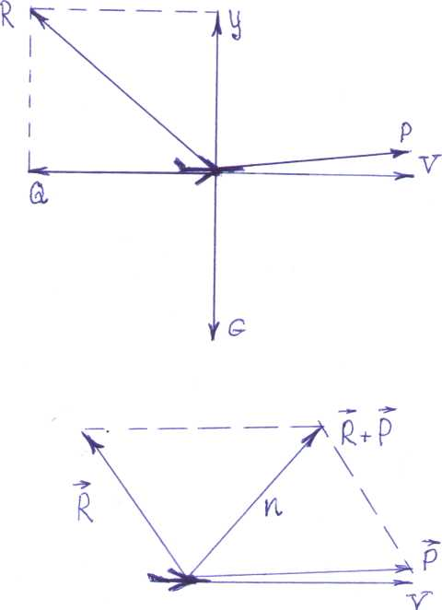

Направление перегрузки n совпадает с направлением суммарной силы P + R. В общем случае (при наличии боковой силы) перегрузка n не расположена в плоскости симметрии самолета. В большинстве случаев пользуются не суммарной перегрузкой n, а ее проекциями на оси скоростной системы координат OXYZ – nx, ny, nz.

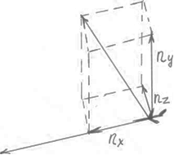

Положительные направления перегрузок показаны стрелками.

Проекция перегрузки на ось OX скоростной системы координат (на направление скорости полета) называется *продольной* перегрузкой и равна:

nx = (Px – Q) / G, где Px - проекция тяги двигателей на направление скорости;

Q – лобовое сопротивление;

G – вес самолета.

Ось OY скоростной системы координат лежит в плоскости симметрии самолета и перпендикулярна к направлению скорости полета. Проекция перегрузки n на эту ось называется *нормальной* перегрузкой и равна:

ny = (Py + Y) / G, где Py – проекция перегрузки на ось подъемной силы;

Y – подъемная сила.

Проекция перегрузки n на боковую ось OZ называется *боковой* перегрузкой и определяется по формуле:

nz = (Pz + Z) / G, где Pz – проекция перегрузки на боковую ось;

Z – боковая аэродинамическая сила.

Перегрузками удобно пользоваться потому, что они являются безразмерными величинами, то есть показывают, какая сила приходится на каждый килограмм веса самолета.